 |   ISTITUTO DI ISTRUZIONE SECONDARIA “DANIELE CRESPI”  Liceo Internazionale Classico e Linguistico VAPC02701R  Liceo delle Scienze Umane VAPM027011  Via G. Carducci 4 – 21052 BUSTO ARSIZIO (VA)  www.liceocrespi.it-Tel. 0331 633256 - Fax 0331 674770 - E-mail: lccrespi@tin.it  C.F. 81009350125 – Cod.Min. VAIS02700D | 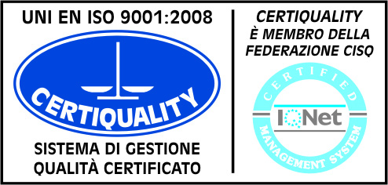  CertINT® 2012

Circ. n° 261 Busto Arsizio, 11/01/2014
WEB

Ai Sigg. Docenti

OGGETTO: Trattamento di quiescenza - normativa

Si comunica che sulla INTRANET del MIUR è pubblicata la Circolare Ministeriale n.2855 del 23/12/2013, con allegato il D.M. in oggetto, contenente disposizioni operative in materia di collocamento a riposo con effetto a valere dal 1° settembre 2014.
Si raccomanda un’attenta lettura del contenuto delle suddette disposizioni e il rispetto dei termini di scadenza da parte del personale interessato.
Si ricorda che la scadenza per la domanda è fissata al 07/02/2014.

Il Dirigente Scolastico
Prof.ssa Cristina Boracchi


